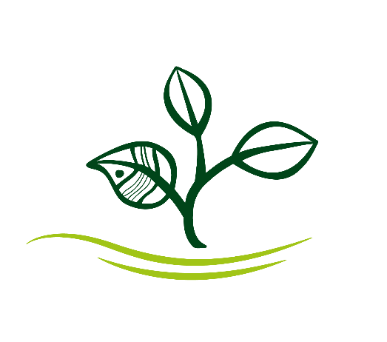
Frag nach, wo’s
herkommt

Zukunft Landwirtschaft gestalten wir

Unsere Lebensmittel
sind von Bäuerinnen und Bauern
aus der Region …
Käse | Molkerei …
Wurst | Bauer …
Brot | Bäckerei …
Eier | Gut …
Apfelsaft | Österreichischer Apfelsaft …
…

Regional
schmeckt besonders
Mit jedem Griff zu regionalen
Lebensmitteln gestaltest du deinen Lebensraum.
Viel Freude beim Bewusst auswählen und Genießen!

